SK네트웍스 Family AI 과정 15기
데이터 전처리 인공지능 데이터 전처리 결과서

산출물 단계 | 데이터 전처리
평가 산출물 | 인공지능 데이터 전처리 결과서
제출 일자 | 2025.10.17
깃허브 경로 | https://github.com/SKNETWORKS-FAMILY-AICAMP/SKN15-FINAL-4TEAM
작성 팀원 | 권주연, 기현택

1. 문서 개요

- 프로젝트명: ASSEMBLE(어셈블)
- 전처리 목적: 한샘의 가구와 인테리어, 시공사례를 기반으로 텍스트와 이미지 생성 모델 학습을 위한 데이터 정제 및 불필요한 텍스트, 컬럼 제거
- 문제 정의:
  - 원본 가구, 인테리어 데이터에는 카테고리에 중복된 단어들이 많이 포함되어 있음
  - 중복된 카테고리 데이터가 그대로 학습에 사용될 경우 모델 성능이 저하됨
  - 시공 사례 데이터에는 중복 컬럼이 존재하고 학습에 필요하지 않은 데이터가 존재해 전처리 필요

2. sLLM(텍스트 모델)

2.1 데이터셋 개요
- 데이터 출처 및 수집 방법: Hanssem(한샘) 크롤링

- 자체 CSV 병합 및 번호(PK) 매핑 수행
- 데이터 구성(시공사례):

항목명 | 설명 | 예시
Seq | 사례 고유 번호 | 10024
Title | 사례 제목 | 모던 다이닝 공간이~
Shopname | 시공 가게 이름 | 송파점 한샘
Address | 사례 주소 | 서울특별시 송파구
Area(평형) | 사례 평형 | 33
Cost | 사례 비용 | 3천만원대
Style | 사례 스타일 | 모던
Space | 사례 적용 공간 | 전체,거실,침실,아이방
Apt Name | 사례 아파트 | 가락2차쌍용아파트
View Count | 사례 조회수 | 448
Editor | 사례 업로드 가게 | 한샘 송파점
TagList | 사례 태그 목록 | 고급스러운, 석재패턴

- 원본 데이터 샘플:
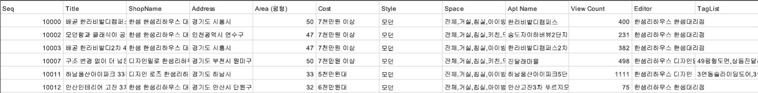

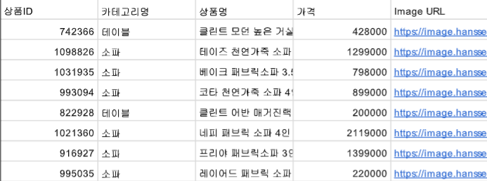
2.2 전처리 프로세스 개요
- 전체 흐름도:
① 데이터 수집 → ② 텍스트 정제 → ③ 불필요 문장 제거 → ④ 데이터 병합 및 구조화 → ⑤ 학습용 데이터 변환 → ⑥ 데이터 분할 (Train/Validation/Eval)
- 전처리 파이프라인 요약:

단계 | 목적 | 수행 작업 | 사용 도구/라이브러리
텍스트 정제 | 불필요한 시공현장 기록 제거 | ‘도면’, ‘공사 전’, ‘철거’ 등 불필요 문장 필터링 | pandas, re
노이즈 제거 | 의미 없는 단어/기호 제거 | 특수문자, 반복기호, 10자 이하 짧은 문장 제거 | re, numpy
데이터 병합 | 텍스트–메타데이터 연결 | Seq 기준으로 master_info_eda.csv와 text_image_combined_eda.csv 병합 | pandas
데이터 구조화 | 학습에 적합한 형태로 변환 | Instruction / Response 구조로 통합, JSON 포맷 생성 | pandas, json
분리 | 학습/검증/평가 데이터 분리 | train:validation:eval = 8:1:1 비율로 분리 | hashlib, random

2.3 세부 전처리 단계
2.3.1 결측치 처리

- 결측치 존재 여부: 있음
- 결측 컬럼 및 비율:
컬럼명 | 결측률 | 처리 방법
apply_style | 1.2% | ‘기타’로 대체

- 코드 예시 (Python):
df['apply_style'] = df['apply_style'].fillna('기타')

2.3.2 불필요 문장 제거 조건
- 완전 일치 목록(exact_matches): ▼▼▼, [공사 중 사진], - epilogue -, 등
- 포함 키워드(contains_keywords): "도면", "before", "시공 전", "철거", "렌더링", "A안", "현장 소개" 등
- 띄어쓰기 없는 텍스트(^\S+$)
- 특수문자만 포함된 텍스트(^[^A-Za-z0-9가-힣]+$)
- 텍스트 길이 30자 이하
- 큰따옴표로만 감싸진 문장(^(["“”]).*\1$)
결과: 약 20% 이상의 노이즈 문장 제거

2.3.3 이상치 처리

항목 | 기준 | 처리 방식
텍스트 | 길이 10자 이하 | 제거
중복 문장 | 동일 텍스트 반복 | 제거
비정상 기호 조합 | 특수문자만 구성 | 제거

2.3.4 정규화 및 표준화

- 텍스트 정규화:
  - 특수문자 제거: "☆화이트톤 인테리어★" → "화이트톤 인테리어"
  - 반복 기호 정리: "----" → "-", "~~~" → ""
  - 다중 공백 정리: " 거실 인테리어 " → "거실 인테리어"
  - 따옴표 감싸기 제거: "“화이트 인테리어”" → "화이트 인테리어"
- 사용 라이브러리: re, nltk, unicodedata

2.3.5 데이터 변환 및 생성

- 범주형 변수 코드화

  - Space - spa_XXXX

  - Cost - cos_XXXX

  - Style - sty_XXXX

2.3.6 데이터 구조화 및 변환

Instruction 구성
- 제목, 태그, 공간·스타일·예산 코드 기반 사용자 요구조건 생성
Response 구성
- "추천_디자인_설명": 한샘 인테리어 문체 기반 텍스트
- "예상_견적": 총액, 통화, 근거항목(JSON 구조)
- "이미지_프롬프트": 영어 키워드 기반 프롬프트(JSON 구조)
예상 견적 공백 처리: 알 수 없는 경우 "총액": "", "통화": ""
2.4 학습/검증 데이터 분리
- 분리 기준 및 방법:
  - 기준: 무작위 분할
  - 비율: Train 80% / Validation 10% / Test 10%
- 분리 코드:
from sklearn.model_selection import train_test_split
# 1먼저 전체 데이터에서 Test 10% 분리
train_val, test = train_test_split(df, test_size=0.1, random_state=42)
# 2️남은 90% 중에서 Validation 10% (= 전체의 10%) 분리
# 즉, 0.1 / 0.9 = 0.111... 로 계산해야 함
train, val = train_test_split(train_val, test_size=0.1111, random_state=42)

- 분리 후 건수:
구분 | 데이터 수
학습 데이터 | 2,762건
검증 데이터 | 362건
테스트 데이터 | 353건

2.5 전처리 결과 요약 및 평가
- 전처리 후 전체 건수: 시공사례 데이터(11,971건 → 3,477건), 시공사례 이미지 및 텍스트 매핑 데이터(231,697건 → 5,801건)
- 품질 향상 지표(시공사례 데이터):
  - 결측값 제거: 500여건
  - 이상치 제거: 400여건
  - 중복 제거 : 7,500여건
- 향후 활용 방안:
  - LLM 학습데이터 구축에 사용

3. 이미지 모델

3.1 데이터셋 개요

- 데이터 출처 및 수집 방법: Hanssem(한샘) 크롤링

- 시공사례 데이터의 이미지 17,046개

3.2 전처리 프로세스

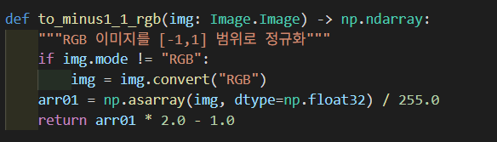

- 이미지를 모델에 사용하기 위해 Numpy를 이용하여 행렬로 변환

- 최솟값 -1, 최댓값 1로 설정

3.3 세부 전처리 단계

- 이미지 데이터(가구, 인테리어, 시공사례)를 행렬화하여 구한 값의 평균 및 표준편차

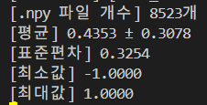

- 해상도 크기 조절 및 GrayScale을 통한 RGB의 255 초과값 예방

3.4 데이터 검증

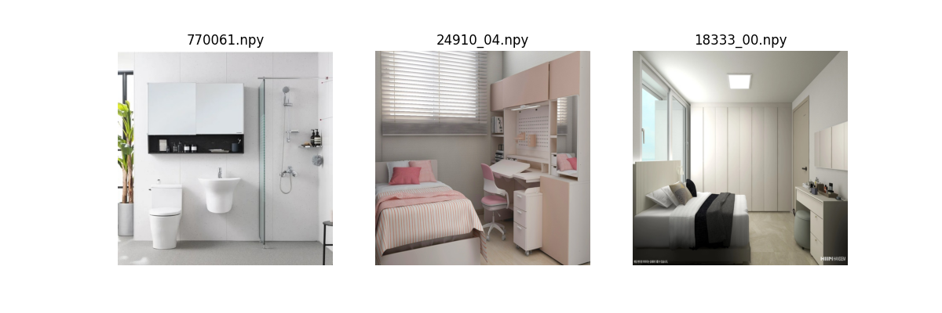
- Numpy로 행렬화 뒤에 이미지로 다시 변환 → 정상적으로 출력

변경 이력
변경일 | 변경자 | 변경 내용 | 비고
2025-10-15 | 기현택 | 초안 작성
2025-10-16 | 권주연 | 세부 전처리 단계 수정
2025-10-17 | 기현택 | 이미지 모델 작성

